**ORIGINELE INSTRUCTIES**



**BENZINE GRASMAAIER**

**HTDT5070ES-1**

**Gebruikshandleiding**

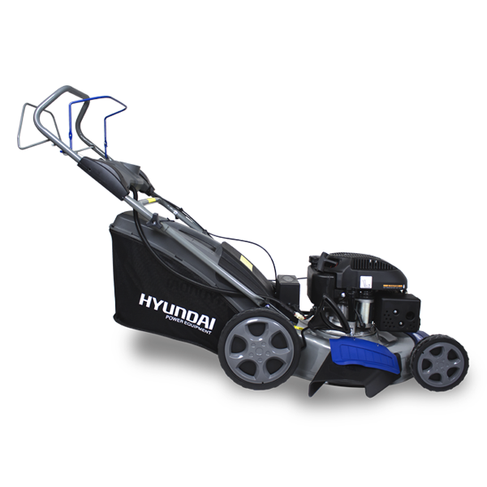

**WAARSCHUWING: LEES DE INSTRUCTIES VOORDAT U DE MACHINE GEBRUIKT**

**HYUNDAI**

**32, rue Aristide Bergès - ZI 31270 Cugnaux - France**

**Licensed by Hyundai Corporation, Korea**

**INHOUDSOPGAVE**

1. VEILIGHEIDSINSTRUCTIES 3
2. UW PRODUCT 7
3. MONTAGE 8
4. DE BRANDSTOFTANK VULLEN 10
5. GEBRUIK 11
6. ONDERHOUD EN OPSLAG 13
7. EG-VERKLARING 16
8. **VEILIGHEIDSINSTRUCTIES**

**Instructies**

* Lees de instructies aandachtig. Zorg ervoor dat u bekend bent met de bediening en het juiste gebruik van de machine.
* Laat niet toe dat kinderen dit apparaat gebruiken. Als u de grasmaaier aan een ander persoon geeft, moet u hem ook deze handleiding overhandigen. Zorg er ook voor dat deze persoon dit apparaat pas gebruikt nadat hij de nodige instructies heeft ontvangen. Lokale voorschriften kunnen de leeftijd van de gebruiker beperken.
* Gebruik de grasmaaier nooit terwijl er andere personen, en vooral kinderen of huisdieren, in de buurt zijn.
* Houd er rekening mee dat de gebruiker verantwoordelijk is voor ongevallen of risico's die kunnen optreden bij andere personen of hun eigendommen.

**Voorbereiding**

* Draag tijdens het maaien altijd slipbestendige schoenen en een lange broek. Gebruik het apparaat niet op blote voeten of met open sandalen.
* Controleer het gebied waar de machine wordt gebruikt zorgvuldig door alle voorwerpen te verwijderen die de machine kunnen beïnvloeden.
* WAARSCHUWING - Benzine is zeer licht ontvlambaar.
  + Voeg brandstof toe voordat u begint. Verwijder nooit de dop van de brandstoftank wanneer de machine draait of wanneer deze heet is.
  + Als de brandstof is gemorst of gelekt, mag u niet proberen de machine te starten. Verplaats de machine uit het gebied waar er brandstof is gemorst en gebruik geen ontstekingsbronnen totdat de benzinedampen zijn verdwenen.
  + Voeg alleen buitenshuis benzine toe en rook niet tijdens het bijvullen.
  + Sla brandstof op in reservoirs die speciaal voor dit doel zijn bestemd.
  + Vervang de brandstoftank of de defecte bougie op een veilige manier.
* Vervang defecte uitlaten.
* Controleer altijd voorafgaand een het gebruik of de messen, het mesgedeelte en de mesvergrendeling niet versleten of beschadigd zijn. Vervang bladen en bladgedeelten die niet in goede staat zijn om de juiste werking te behouden.
* De bladen moeten worden uitgelijnd om een goede werking te garanderen en veilig te kunnen werken.

**Gebruik**

* Gebruik de machine niet in een afgesloten ruimte of op een plek gevaarlijke koolmonoxide-emissies kunnen worden verzameld.
* Gebruik de maaimachine alleen bij daglicht of bij goed kunstlicht.
* Gebruik het apparaat indien mogelijk niet op vettig gras.
* Behoud altijd uw evenwicht.
* Wandel met de machine. U mag er niet mee lopen.
* Maai langs de helling en nooit van boven naar beneden.
* Wees uiterst voorzichtig wanneer u de maairichting op hellingen verandert.
* Stop de bladen als de maaier moet worden gekanteld tijdens het vervoer, bij het oversteken van andere oppervlakken dan gras en bij het vervoeren van de maaier naar een ander te maaien grasterrein.
* Maai niet op steile hellingen.
* Wees uiterst voorzichtig wanneer u de maaier kantelt of naar u toe trekt.
* Gebruik de maaimachine nooit met defecte afschermingen of zonder veiligheidsvoorzieningen, zoals afschermingen of verzamelbakken die niet op hun plaats zitten.
* Verander de motorconfiguratie niet om de snelheid te verhogen.
* Om te starten, ontgrendelt u alle bladen, zet u de versnelling in de neutrale stand en laat u de tractiehendel los. Zorg ervoor dat de bladen niet te dicht bij de voeten staan.
* Voordat u de motor start, moet u alle instructies zorgvuldig lezen en begrijpen.
* Kantel de maaier niet tijdens het starten van de machine of schakel de motor niet in, tenzij de maaier moet worden gekanteld om deze te kunnen starten. In dit geval mag u de maaier niet meer kantelen dan noodzakelijk is en tilt u alleen het deel op dat zich het verst van de gebruiker bevindt.
* Start de machine niet wanneer u voor de opening staat waar het gras naar buiten wordt uitgeworpen.
* Plaats geen handen of voeten in de buurt van of onder draaiende delen. Houd de mond van de grasafzuiging schoon.
* Neem de maaier nooit in uw handen terwijl de machine is ingeschakeld.
* Stop de machine en verwijder de contactsleutel en verwijder de bougie:
  + voordat u de grasafzuiging reinigt of vrijmaakt.
  + voordat u maaier controleert, reinigt of eraan werkt.
  + nadat u een vreemd voorwerp hebt geraakt. Controleer de maaier op schade en repareer deze voordat u de maaier opnieuw gebruikt.
  + Als de maaier abnormaal begint te trillen, stopt u onmiddellijk de motor en controleert u de eerder vermelde aanbevelingen.
* Stop de motor onmiddellijk:
  + elke keer u het apparaat onbeheerd achterlaat.
  + voordat u de tank bijvult.
* Om de motor te stoppen, verlaagt u de gashendel, zet u het contact af en laat u de handgreep voor de gebruiker los, sluit u de brandstofkraan (afhankelijk van de machine).
* Verplaats de maaier langzaam.

**Onderhoud en opslag**

* Controleer en draai alle bouten en schroeven vast om ervoor te zorgen dat het apparaat zich in een veilige werkende staat bevindt.
* Sla de maaier met benzine in de tank nooit op in een gebouw waar dampen een felle vlam of vonk kunnen veroorzaken.
* Laat de machine afkoelen voordat u deze in een afgesloten ruimte opbergt.
* Om het risico op brand te beperken, moet u de machine zonder gras en vet reinigen en moet u de uitlaat en de motor laten afkoelen. Koppel indien nodig de accu los en ledig de brandstoftank.
* Controleer regelmatig de staat van de grasopvanger.
* Vervang versleten en beschadigde onderdelen voor de veiligheid.
* Als de brandstoftank moet worden geledigd, moet u dit buitenshuis doen.
* Voer na elk gebruik onderhoudswerken uit. Het gereedschap moet regelmatig onderhouden worden. Onjuist onderhoud vermindert de levensduur van de machine en kan schade en ongevallen veroorzaken.
* Houd het gereedschap altijd in goede staat.

**Bijzondere veiligheidsinstructies**

* Gebruik de maaier altijd met de opbergtas en/of de beschermer in de beoogde positie.
* Schakel de motor uit voordat u de vanger ledigt of voordat u de maaihoogte wijzigt.
* Terwijl de motor draait, mag u nooit uw handen of voeten onder de maaier of onder het grasuitwerpgedeelte plaatsen.
* Verwijder voorafgaand aan het maaien alle vreemde voorwerpen uit het gras die door de machine kunnen worden voortbewogen.
* Houd kinderen en huisdieren op veilige afstand tijdens het gebruik van de maaier.
* Til de maaier nooit op wanneer de motor wordt gestart.
* Alcohol, medicijnen, ziekte, koorts en vermoeidheid beïnvloeden uw reactievermogen. Gebruik het gereedschap niet in dergelijke omstandigheden.
* Wijzig nooit het nominale toerental van de motor.
* Hef de maaier nooit op wanneer de machine is ingeschakeld.
* Verwijder de balk voordat u de motor start.
* Installeer de opvangzak voordat u begint te maaien.
* Gebruik de maaier niet als het regent of het gras nat is.
* Til de achterkant van de maaier nooit op bij het starten van de motor en plaats nooit uw handen of voeten onder het maaidek of in de achterste uitwerppoort terwijl de motor draait.
* Schakel de motor uit en verwijder de bougiedop in de volgende gevallen:
  + Voordat u onder het maaidek of in de buurt van de uitwerpopening gaat werken.
  + Voorafgaand aan onderhouds-, reparatie- of controlewerken.
  + Voordat u de maaier vervoert, optilt of opbergt.
  + Als u de maaier onbeheerd achterlaat of de maaihoogte wijzigt.
  + Om de opvangzak te verwijderen en te ledigen.
* Nadat u een vreemd voorwerp hebt geraakt, schakelt u de motor uit en controleert u de maaier zorgvuldig op schade. Breng de grasmaaier indien nodig naar een erkend servicecentrum voor reparatie.
* Als de maaier abnormaal trilt, probeert u de reden daarvoor te zoeken en brengt u uw grasmaaier naar een erkend reparatiecentrum.
* Controleer regelmatig of de bouten, moeren en schroeven goed zijn aangedraaid om de maaier veilig te kunnen gebruiken.
* Gebruik het gereedschap niet op plekken waar het kan door bliksem kan worden getroffen.
* Gebruik de machine alleen bij daglicht of een goede belichting. Houd omstanders altijd uit de buurt.
* Waarschuwing: Wees zeer voorzichtig bij het gebruik van de grasmaaier op hellingen en in de buurt van steile hellingen, greppels of grachten. Zorg ervoor dat u stabiel staat en blijf alert.
* De veiligheidsvoorzieningen of -functies van de maaier mogen niet worden gemanipuleerd of uitgeschakeld;
* De gebruiker mag de vaste snelheidsinstellingen niet wijzigen of manipuleren.
* De gebruiker moet, voordat hij de machine voor de eerste keer gebruikt, een geschikte opleiding hebben genoten met een ervaren persoon.
* Waarschuwing: Gebruik de machine niet als u moe, ziek of onder invloed van alcohol of andere verslavende middelen bent.
* Parkeer de machine op een veilige plek voordat u hem achterlaat. De machine moet worden uitgeschakeld.
* De grasmaaier mag niet worden bediend zonder dat de volledige grasvanger of de zelfsluitende afvoerbescherming is geplaatst.
* Waarschuwing: Let op uitlaatgassen. Adem deze gassen niet in.
* Draag geschikte kleding, zoals een lange broek en beschermende uitrusting: slipbestendige schoenen, gehoorbescherming, oogbescherming en handschoenen.
* Om gezondheidsproblemen te voorkomen, beperkt u de gebruiksduur. Neem voldoende rust. Blootstelling aan geluid en trillingen kan ernstige gevolgen hebben voor de gezondheid.

**Brandstof gebruiken**

Wees voorzichtig bij het behandelen van brandstof. Ze zijn ontbrandbaar en de dampen zijn explosief.

Gebruik alleen een goedgekeurd reservoir.

Verwijder nooit de tankdop of vul geen brandstof bij wanneer het apparaat is ingeschakeld. Schakel de machine uit en laat de motor en de uitlaatonderdelen afkoelen voordat u brandstof toevoegt.

Rook niet.

Vul nooit brandstof bij in een gesloten ruimte.

Sla het gereedschap en de brandstoftank nooit binnenshuis op een plek waar zich een open vlam bevindt, zoals in de buurt van een boiler.

Als er brandstof is gemorst, mag u niet proberen de machine te starten. Plaats de machine niet in de buurt van de gemorste brandstof voordat u de machine start. Verwijder gelekte of gemorste brandstof.

Plaats de dop van de brandstoftank goed vast na het bijvullen.

Volg nauwgezet de instructies in deze handleiding om het gereedschap met brandstof te vullen.

**TIJDENS HET ONDERHOUD EN OPSLAG**

Schakel het gereedschap uit en wacht tot het volledig is gestopt. Zorg ervoor dat alle bewegende delen zijn gestopt.

Laat de machine afkoelen voordat u deze controleert, wijzigt, onderhoudswerken uitvoert of opslaat.

Sla het gereedschap op een plek op waar brandstofdampen geen vlam of vonk kunnen bereiken.

Gebruik bij het vervoer en de opslag altijd een beschermingsmiddel om morsen van brandstof, ongevallen en letsel te voorkomen.

**Restrisico's**

Zelfs als u dit product gebruikt in overeenstemming met alle veiligheidseisen, blijven de potentiële risico's op letsel en schade bestaan. De volgende gevaren kunnen voortvloeien uit de structuur en het ontwerp van dit product:

Er zijn schadelijke gevolgen voor de gezondheid als gevolg van trillingen als het product langdurig wordt gebruikt of niet naar behoren wordt onderhouden.

Er bestaan risico’s op letsel en materiële schade als gevolg van hulpstukken of de plotselinge impact van verborgen voorwerpen bij het maaien.

Gevaar voor letsel aan personen en bezittingen door rondvliegende voorwerpen.

Het langdurig gebruik van dit product stelt de gebruiker bloot aan trillingen en kan het zogenaamde ‘wittevingersyndroom’ veroorzaken. Draag handschoenen en houd uw handen warm om het risico te beperken.

Als een van de symptomen van het ‘wittevingersyndroom’ optreedt, zoekt u onmiddellijk medische hulp.

Symptomen van het ‘wittevingersyndroom’ zijn gevoelloosheid, verlies van gevoeligheid, tintelingen en pijn, krachtverlies, kleurveranderingen of huidaandoeningen. Deze symptomen verschijnen meestal op de vingers, handen of polsen. Het risico erop neemt toe bij lage temperaturen.

Er treedt gehoorverlies op bij langdurig gebruik en wanneer gehoorbescherming niet wordt gebruikt.

**Beoogd gebruik**

Dit model van thermische maaier is ontworpen om op natuurlijke wijze gras te maaien. Elk ander gebruik is niet toegestaan.

Het is alleen geschikt voor privégebruik in een tuin of een stuk grond. Grasmaaiers die zijn ontworpen voor privégronden of tuinen, zijn grasmaaiers die worden gebruikt voor het onderhoud van grasvelden en privégazons en mogen niet worden gebruikt in openbare ruimten, parken of sport-, land- of bosgebieden.

**Symbolen**

 Lees de instructies

 Kijk uit voor weggeslingerd vuil! Houd omstanders uit de buurt van het werkgebied

 Gevaar! Houd uw handen en voeten uit de buurt van het maaiblad

 Gebruik de machine niet wanneer het regent. De bladen blijven even verder draaien nadat de motor is gestopt



Draag beschermende uitrusting. Draag oog- en gehoorbescherming bij het gebruik van de machine

 Gegarandeerd geluidsvermogensniveau

1. **UW PRODUCT**
2. **Beschrijving**

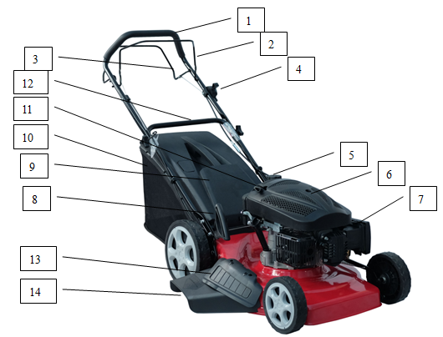

1. Bovenste stang
2. Bedieningshendel
3. Zelfrijdende functie
4. Gashendel
5. Brandstoftank
6. Motor
7. Luchtfilter
8. Hendel voor maaihoogte
9. Klep
10. Grasopvanger
11. Startkoord
12. Onderste stang
13. Klep van de zijdelingse uitworp
14. Zijdelingse uitworp
15. **Technische gegevens**

|  |  |
| --- | --- |
| **Model** | RACTDT5070-AC |
| **Nominaal vermogen** | 3kW |
| **Cilinderinhoud** | 173cm³ |
| **Max. motorsnelheid** | 2800/min |
| **Maaibreedte** | 502mm |
| **Volume van de opvangzak** | 55l |
| **Gewicht** | 36kg |
| **Motortype** | DY1P70FA |
| **Bladtype** | DY0608-12 |
| **Capaciteit brandstoftank** | 1,5l |
| **Capaciteit olietank** | 0,6l |
| **Geluidsdrukniveau** | Lpa: 83 dB(A), K=3,0 dB(A) |
| **Gegarandeerd geluidsvermogensniveau** | 97dB(A) |
| **Geluidsvermogenniveau** | LwA: 97dB(A) |
| **Trillingswaarde** | Max. 5,37 m/s², K=1,5m/s² |

1. **MONTAGE**
2. **HANDGREEP/HANDSTANG**
   * + 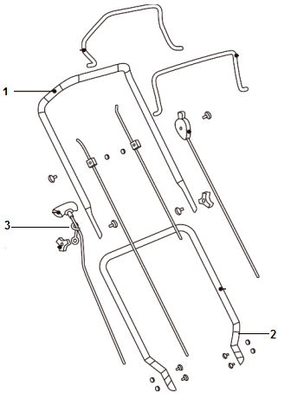Monteer de onderste handgreep (2) op de machine en schroef deze vast met de meegeleverde schroeven en moeren. Plaats de bovenste handgreep (1) op de onderste handgreep (2). Plaats de haak (3) rechts van de handgreep. Schroef de handgreep vast met de twee meegeleverde knoppen en hun schroeven.
3. **Grasopvanger** 
   * + Open de klep en houd deze vast. Plaats de grasopvangzak en bevestig hem aan de stang met de haken. De klep moet juist worden geplaatst.
     + Om de grasopvangzak te verwijderen, verwijdert u de haken van de stang en verwijdert u de lade.

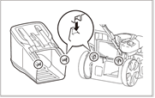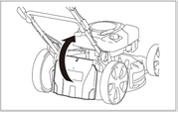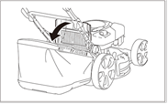

1. **De maaihoogte instellen**

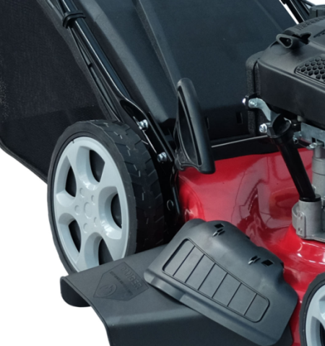Afhankelijk van de uit te voeren handeling, stelt u de gewenste maaihoogte in. Pak de hendel vast, trekt u deze naar rechts en laat u deze vervolgens zakken om de maaihoogte te verlagen of te verhogen.

1. **Zijdelingse uitworp**

Open en houd de klep van de zijdelingse uitworp vast. Installeer de zijdelingse uitworp door de hoeken onder de stang te plaatsen Laat daarna de klep los.

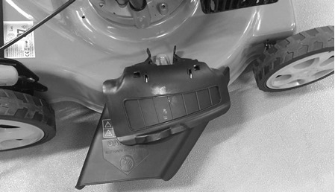

U moet de mulchadapter plaatsen om de zijdelingse uitworp te gebruiken. Haak de zijdelingse uitworperadapter in.

1. **Achterste uitworp**

Als u de achterste uitworp wilt gebruiken, draait u de bout ongeveer 40 mm los.

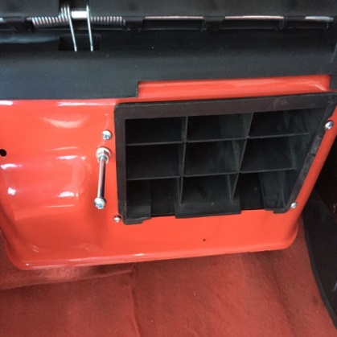 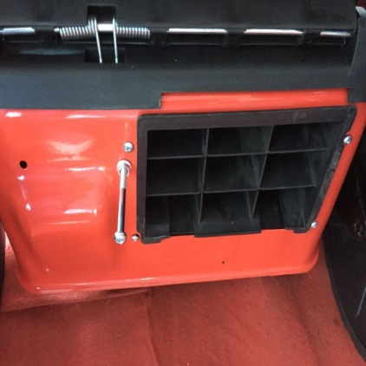

Om de achterste uitworp te gebruiken, moet u de klep van de uitworp een klein beetje openen.

De mulchadapter mag niet worden bevestigd wanneer de achterste uitworp is bevestigd.

1. **DE BRANDSTOFTANK VULLEN**
2. **De tank vullen**

**WAARSCHUWING! Benzine is zeer licht ontvlambaar.**

**Sla brandstof op in reservoirs die speciaal voor dit doel zijn bestemd.**

**Vul de brandstoftank alleen buitenshuis en voordat u de motor start. Rook niet tijdens het vullen van de brandstoftank of het hanteren van brandstof.**

**Open nooit de tankdop en vul nooit brandstof bij als de motor draait of als deze warm is.**

**Als er brandstof is gemorst, mag u de motor niet proberen te starten. Plaats de machine weg van de plek waar de brandstof is gemorst en zorg ervoor dat u geen vonken of vlammen maakt totdat de brandstofdampen zijn verdwenen.**

**Sluit de brandstoftank en brandstofrerservoirs volledig.**

**Voordat u de grasmaaier kantelt om onderhoudswerken aan het blad uit te voeren of olie af te tappen, moet u de brandstoftank legen.**

**WAARSCHUWING: Vul de brandstoftank nooit binnenshuis, terwijl de motor draait of voordat de motor na gebruik gedurende minstens 15 minuten is afgekoeld.**

**VOORZICHTIG: Gebruik geen niet-goedgekeurde benzinesoorten, zoals E15 en E85. Meng de olie niet met benzine of wijzig de motor niet om met alternatieve brandstoffen te werken. Het gebruik van niet-goedgekeurde brandstoffen beschadigt de motoronderdelen en maakt de garantie van de motor ongeldig. Om het brandstofsysteem te beschermen tegen kalkaanslag, voegt u een brandstofstabilisator toe aan de brandstof. Brandstoffen zijn niet identiek. Als er start- of prestatieproblemen optreden, gebruikt u een ander merk of andere brandstofleverancier.**

Brandstof moet aan de volgende criteria voldoen:

* + - Schone, nieuwe en loodvrije benzine.
    - Een minimaal octaangehalte van 87/87 AKI (91 RON). Raadpleeg het gedeelte hieronder voor gebruik op grote hoogten
    - Een benzine met 10% ethanol is aanvaardbaar.
    - Verwijder de dop van de brandstoftank. Voeg brandstof toe.
    - Sluit de brandstoftank met de dop.

**Voeg niet te veel brandstof toe. Veeg overgelopen brandstof af voordat u de motor start.**

1. **Motorolie**

Aanbevolen olie: We raden u aan om hoogwaardige reinigende olie, geclassificeerd als SF, SG, SH, SJ of hoger, te gebruiken. Gebruik geen speciale additieven.

De olietank vullen

* + - Open de olietank.
    - Doe de olie direct in de tank. Voeg niet te veel brandstof toe.
    - Sluit de olietank. Ruim gemorste brandstof op.

Het olieniveau controleren

* + - Controleer het oliepeil als de motor is uitgeschakeld en horizontaal staat.
    - ****Verwijder de plug / peilstok uit de olietank en veeg deze schoon.
    - Steek de dop van de oliepeilstok / peilstok in de tankhals zoals afgebeeld, zonder hem vast te schroeven en verwijder hem dan om het oliepeil te controleren.
    - Als het oliepeil zich in de buurt van of onder de ondergrens van de peilstok bevindt, verwijdert u de peilstok en vult u het aanbevolen oliereservoir tot aan de bovengrens van de peilstok (onderrand van de peilstok). Voeg niet te veel brandstof toe.
    - Plaats de dop van de olietank / peilstok terug.

1. **HET GEBRUIK**
2. **Het gereedschap starten**

Voordat u de grasmaaier start en gebruikt, controleer u of de veiligheidsvoorzienignen aanwezig zijn. Controleer ook de staat van het blad en de bevestigingsbout. Vervang of repareer indien nodig de defecte onderdelen. Gebruik alleen originele onderdelen.

Indien mogelijk maait u het gras wanneer het droog is. Als het gras nat of te lang is, voert u twee maaibeurten uit. Maak de eerste beurt met de maximale maaihoogte om overbelasting van de maaier te voorkomen. De tweede maaibeurt moet op de vereiste hoogte worden gemaakt. Als er onder het chassis van de maaier gras is, zet u de motor af en verwijdert u de bougiedop voordat u de onderkant van het maaidek reinigt.

* + - Beweeg de gashendel enkele keren heen en weerom ervoor te zorgen dat deze soepel en juist beweegt.
    - Start de maaier op een vrij en vlak oppervlak. Start de motor niet als het maaiblad op ruw en ongemaaid gras staat, omdat er bij het starten problemen kunnen optreden.
    - Bij een koude start zet u de gashendel in de stand: **START**

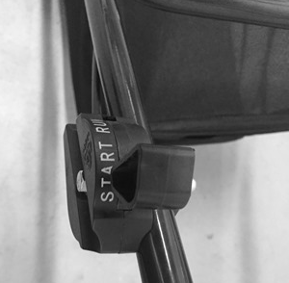

* + - Bij een warmte start zet u de gashendel in de stand: **RUN**

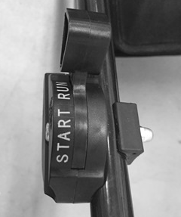

* + - Ga achter de duwstang staan. Verplaats de bedieningshendel die zich aan de achterkant van de duwstang bevindt, zodat de hendel tegen de duwstang rust. Pak de starterhandgreep stevig vast met de andere hand.

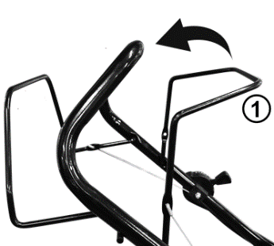

* + - Trek aan het starterkoord terug tot u weerstand voelt en trek er dan stevig aan om de motor te laten draaien.
    - Herhaal de bovenstaande procedure zo vaak als nodig tot de motor start.
    - Bij het starten van een koude motor, zet u de gashendel geleidelijk aan naar het maximum nadat deze enkele seconden heeft gedraaid.

1. **Zelfrijdend**

De maaier kan zichzelf tijdens het gebruik voortbewegen. Wanneer de transmissie wordt gebruikt, draaien de achterwielen automatisch. Houd de tractiestang naar voren gedrukt.

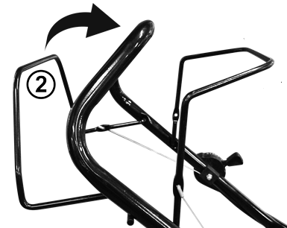

Laat deze stang los om deze functie te stoppen.

1. **Stoppen**

Laat de bedieningshendel los om de maaier te stoppen. De motor en het blad stoppen automatisch met draaien.

Als er zich gras onder het chassis heeft opgehoopt, schakelt u de motor uit, verwijdert u de bougiedop en wacht u tot de motor is afgekoeld voordat u het gras verwijdert.

1. **ONDERHOUD EN OPSLAG**

**Voordat u aan het maaisysteem van de machine gaat werken, moet u de motor afzetten en de dop van de bougie verwijderen.**

1. **De maaier reinigen**
   * + Gemaaid gras is vochtig. Regelmatige reiniging na elk gebruik zorgt voor een betere werking van de maaier en beperkt het risico op corrosie of vastlopen.
     + Nadat u klaar bent met maaien, laat u de motor afkoelen en verwijdert u opgehoopt gras van en rond de motor met een borstel.
     + Reinig de grasopvangzak elk jaar met een borstel of zachte waterstraal.
     + Koppel de dop van de bougie los en kantel de maaier op zijn kant met het luchtfilter en de carburateur naar boven.
     + Verwijder alle resterende gemaaid gras uit het maaisysteem met een schraper en borstel.
     + Plaats de maaier op zijn vier wielen.
     + Gebruik geen hogedrukreiniger of warm water om de maaier te reinigen. Vermijd doordrenkende delen, zoals de motor, luchtfilter, wiellagers en metalen bevestigingen. Droog de machine af voordat u hem opslaat door hem een paar minuten op een vlak, schoon oppervlak te laten staan om corrosie of vastlopen te voorkomen.
2. **Bladonderhoud**

**WAARSCHUWING: Draag handschoenen, schakel de motor uit en verwijder de bougie voordat u verdergaat.**

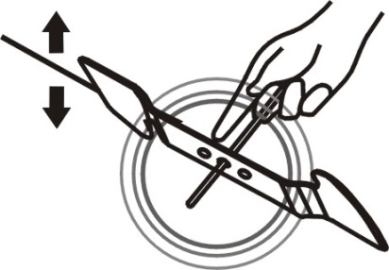

Het blad is vervaardigd uit gehard staal. Voor een goed resultaat moet u het blad regelmatig aanslijpen, ongeveer na elke 25 gebruiksuren. Zorg ervoor dat het blad altijd goed uitgebalanceerd is.  
Steek een kleine ijzeren pen (met een diameter van 2 of 3 mm) in het gat in het midden van het blad. Het blad moet horizontaal blijven. Als het zaagblad niet horizontaal blijft, balanceert u het uit door het verder te slijpen aan de kant waar het naartoe leunt.

WAARSCHUWING: Gebruik alleen originele reserveonderdelen. Onderdelen van slechte kwaliteit kunnen ernstige schade aan uw maaier veroorzaken en uw veiligheid beïnvloeden.

 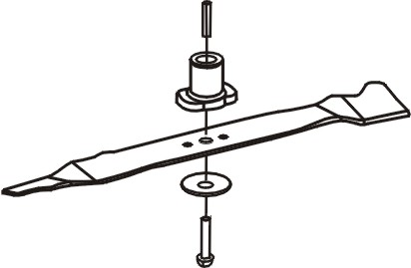

Om het blad te verwijderen, draait u de schroef los, controleert u de bladsteun en vervangt u alle reserveonderdelen als deze versleten of beschadigd zijn.

Let er bij het monteren van het blad op dat de maairanden in dezelfde richting draaien als de draairichting van de motor. Het aanhaalkoppel van de bladschroef moet 3,7 kg * m/s2 (37 Nm) zijn en kan worden gecontroleerd met een momentsleutel.

1. **De maaier opslaan**

Sla uw maaier op een droge, goed geventileerde plek op, uit de buurt van vuur, vonken of warmtebronnen. Als de opslagruimte toegankelijk is voor kinderen, verwijdert u de dop van de bougie zodat ze de maaier niet kunnen inschakelen. Het wordt niet aangeraden de maaier onder een zeildoek of soortgelijk deksel op te slaan, omdat dit kan leiden tot condensatie en corrosie.

**Langdurig niet-gebruik en opslaan tijdens de winter**

Reinig de maaier zorgvuldig. In het ideale geval laat u de motor buiten draaien totdat de brandstoftank leeg is. U kunt ook de brandstof ook verwijderen met een brandstofzuigpomp.

Voer afgedankte brandstof op veilige en verantwoorde wijze af en denk eraan dat benzinedampen explosies of brand kunnen veroorzaken. Laat de motor draaien totdat de resterende brandstof is verbruikt. Laat de motor afkoelen. Controleer de staat en netheid van het luchtfilter. Verwijder de bougie uit de motor en giet een eetlepel motorolie in de cilinder. Trek voorzichtig een aantal keren aan het startkoord om de motor om te draaien en de olie te verdelen om de cilinder tijdens de winter te beschermen. Plaats de bougie terug en draai deze vast.

**Aan het begin van het nieuwe seizoen**

Verwijder de bougie en verwijder voorzichtig alle koolstofaanslag uit de punt met een kleine koperen draadborstel. Tenslotte brengt u benzine aan. Laat de bougie drogen. Trek een paar keer aan het startkoord om de overtollige olie uit de cilinder te verwijderen. Plaats de bougie terug en draai deze vast. Vul de brandstoftank met loodvrije benzine. Draai de motor om totdat deze start.

**Voordat u de maaier vervoert**

Reinig de maaier zorgvuldig. Leeg de brandstoftank met behulp van een aanzuigpomp. Voer afgedankte brandstof op veilige en verantwoorde wijze af en denk eraan dat benzinedampen explosies of brand kunnen veroorzaken. Laat de motor draaien totdat de resterende brandstof is verbruikt.

Laat de motor afkoelen. Verwijder de grasopvangzak. Maak de snelvergrendeling los en klap het bovenste gedeelte van de duwstang naar beneden en zorg ervoor dat u de kabels niet buigt.

Om krassen op de maaier te voorkomen, plaatst u golfkarton of een soortgelijke opvulling tussen de bovenste en onderste duwstang en de motor.

Vanwege het gewicht van de maaier gebruikt u een laadbrug of zoekt u hulp bij het tillen of laden van de maaier.

1. **De maaier onderhouden**

**Het maaisysteem**

Controleer vóór en na elke maaisessie of het blad, de bevestigingsbouten en aandrijfas niet beschadigd of overmatig versleten zijn. Probeer nooit een gebogen blad recht te trekken. Vervang een beschadigd, versleten of gebogen blad zo snel mogelijk. Gebruik alleen originele onderdelen. Overmatige trillingen tijdens het maaien wijst op een probleem met het maaisysteem.

WAARSCHUWING: Trillen van een gebogen of beschadigd blad kan kostbare schade aan de maaier veroorzaken. Als u met een overmatig versleten blad werkt, verbruikt u meer brandstof dan normaal. Als het blad losraakt van de machine, kan dit letsel veroorzaken.

Waarschuwing: Er is gevaar omwege van het draaiende blad. Pak het blad altijd vast wanneer het volledig is gestopt. Draag veiligheidshandschoenen.

**Het blad aanslijpen**

Voor het beste maairesultaat moeten de randen worden aangeslepen en moet het blad minstens één keer per jaar worden uitgebalanceerd door een gespecialiseerde serviceverkoper of -agent.

**Het blad verwijderen**

Draag geschikte beschermende handschoenen om mogelijk letsel bij het hanteren van het blad te voorkomen. Haal de dop van de bougie af en kantel de maaier zijdelings het luchtfilter en de carburateur naar boven gericht.

Houd het blad stevig in de ene hand vast en gebruik een steeksleutel om de bladbout los te draaien.

**Het blad bevestigen**

Draag geschikte beschermende handschoenen om mogelijk letsel bij het hanteren van het blad te voorkomen. Haal de dop van de bougie af en kantel de maaier zijdelings het luchtfilter en de carburateur naar boven gericht.

Controleer of alle onderdelen (het blad, de sleutel, de bladhouder, schroeven en ringen) aanwezig zijn, schoon en in goede staat zijn.

Plaats het blad op zijn steun met de koelribben naar de motor gericht.

Controleer de juiste uitlijning en de aanpassing van de kussens met het blad. Het blad moet precies op zijn steun worden geplaatst.

Draai de schroeven vast die de onderdelen verbinden. Controleer ten slotte visueel of alle onderdelen aanwezig en uitgelijnd zijn voordat u de bevestigingsbout zeer stevig met een sleutel aandraait terwijl u het blad stevig in de ene hand vasthoudt (PS: Draag geschikte handschoenen).

**Bougie**

Controleer de bougie nadat u de maaier voor de eerste keer vijf uur hebt gebruikt. Daarna moet de bougie om de 25 uur worden onderhouden.

Verwijder de bougiedop met een draaiende beweging en verwijder vervolgens de bougie met de meegeleverde sleutel.

Reinig alle koolstofaanslag met een koperen borstel en controleer de afstand tussen de elektroden en de voelermaat.

Vervang de onderhouden bougie en draai deze vast en plaats de dop terug.

Als de bougie versleten of beschadigd is, moet deze worden vervangen door een nieuwe bougie van hetzelfde type of een type dat geschikt is voor de motor.

**Luchtfilter**

Een luchtfilter in slechte staat zal de prestaties en levensduur van de motor verminderen, terwijl ook het starten moeilijker wordt. Regelmatige controles zijn daarom essentieel, vooralwanneer u de maaier gebruikt in stoffige omstandigheden. Controleer en reinig het luchtfilterna elke 25 uur gebruik of vaker alsde motor wordt gebruikt in een stoffige omgeving.

Verwijder het deksel van de luchtkast en verwijder voorzichtig de schuimfilterpatroon. Reinig de patroon in een kleine kom met warm water met een paar druppels afwasmiddel tot het perfect schoon is en vrij van alle van vet- en stofsporen. Spoel de filterpatroon in schoon water en knijp dezevervolgens voorzichtig uit om het grootste deel van het water te verwijderen. Laat het aan de lucht drogen totdat hethelemaal droog is.

WAARSCHUWING: Maak de schuimpatroon nooit schoon in benzine, terpentine of andere oplosmiddelen. Deze producten zullen de staat van de filterpatroon negatief beïnvloeden.

Reinig het deksel en de binnenkant van de luchtdoos met een schone,‐pluisvrije doek. Breng een gelijke laag olie aan op de buitenkant van het patroonfilter met een borstel (hiervoor kunt u schone motorolie gebruiken). Plaats de filterpatroon in de behuizing en plaats het deksel van de luchtdoos terug, waarbij u ervoor zorgt dat elk onderdeel op zijn plaats zit en juist is gemonteerd. Als de filterpatroon is beschadigd of erg vuil is, vervangt u deze door een origineel onderdeel.

WAARSCHUWING: Draai de cartridge niet om het schuim te reinigen, omdat u het zou kunnen beschadigen. Deze maaier is uitgerust met een dubbel filtersysteem dat bestaat uit een voorfilter van schuim en patroonfilterpapier.

Het onderhoud van een schuimvoorfilter is identiek aan dat van een schuimpatroonfilter, zoals hierboven wordt beschreven. Het filterpatroon van de cartridge moet worden gereinigd met een stofzuiger. Als het vuil of verontreinigd is met olie of benzine, vervangt u het patroon.

Reinig het deksel en de binnenkant van de luchtdoos met een schone doek. Breng een gelijke dunne laag olie aan op de buitenkant van het patroonfilter met een borstel (hiervoor kunt u schone motorolie gebruiken). Plaats de filterpatroon terug in de behuizing en plaats het deksel van de luchtdoos terug, waarbij u ervoor zorgt dat elk onderdeel op zijn plaats zit en juist is gemonteerd.

**De transmissiekabel aanpassen**

In de transmissiestand‐wordt de opvoerhendel van de maaier volledignaar de duwstang geduwd. Een onjuist afgestelde‐transmissiekabel kanvroegtijdige slijtage van het aandrijfsysteem van de maaier veroorzaken.

Als de transmissiekabel te strak is aangespannen, wordt het moeilijk zijn om de hendel naar deduwstang te verplaatsen. Als de transmissiekabel niet strak genoeg is aangespannen, zal de transmissie slecht werken en zal er niet voldoende vermogen zijn.

Om de spanning van de kabeltransmissie aan te passen, vergroot of verkort u de lengte van de aanpassingsvoorziening met behulp van de sleutel. Controleer de werking van de transmissie en de weerstand van de hendel.

Nadat deze juist is afgesteld, zet u het afstelmechanisme vast door de borgmoeren aan te draaien.

1. **CONFORMITEITSVERKLARING**



**Hyundai**

**32, rue Aristide Bergès -Z1 31270 Cugnaux - France**

**Tel. +33 (0) 5.34.502.502 Fax: +33 (0) 5.34.502.503**

**verklaart dat de hieronder aangeduide machines:**

BENZINE GRASMAAIER

HTDT5070ES-1

Serienummer:

**Ze voldoen ook aan de volgende Europese richtlijnen:**

Machinerichtlijn 2006/42/EG

EMC-richtlijn 2014/30/EU

**Andere toepasselijke richtlijnen:**

Geluidsrichtlijn 2000/14/EG + bijlage VI en 2005/88/EG

|  |  |
| --- | --- |
| Gegarandeerd geluidsvermogensniveau | 97 dB(A) |
| Geluidsvermogenniveau | 97 dB(A) |

**Toepasselijke geharmoniseerde normen:**

EN ISO 5395-1:2013

EN ISO 5395-2:2013+A1:2016+A2:2017

EN ISO 14982: 2009

**Aangemelde instantie**

**Intertek Testing & Certification Ltd. (Aangemelde instantie 0359)**

**Davy Avenue, Know hill, Milton Keynes, MK5 8NL**

**Telefoon: +44 (0)1908 857777 Fax: +44 (0)1908 857830**

Cugnaux, 06/11/2018

Philippe MARIE / Algemeen directeur

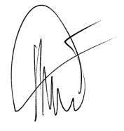

Verantwoordelijke van het technisch bestand: M. Olivier Patriarca